1 декабря 2016 года прошла акция, приуроченная к Всемирному дню борьбы со СПИДом. В рамках акции в районном доме культуры организовано театрализованное представление «Твой выбор» для учеников гимназии №1, СШ №3 г.п.Зельва, проведена беседа врача-эпидемиолога районного ЦГЭ.

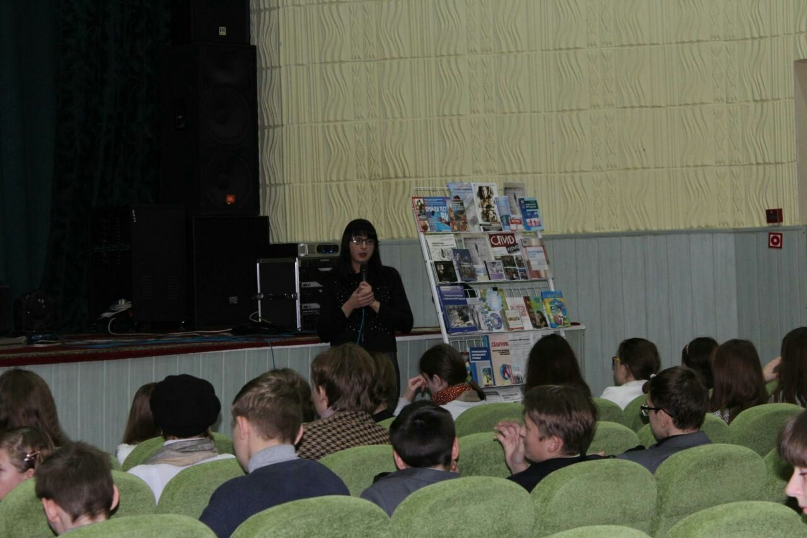

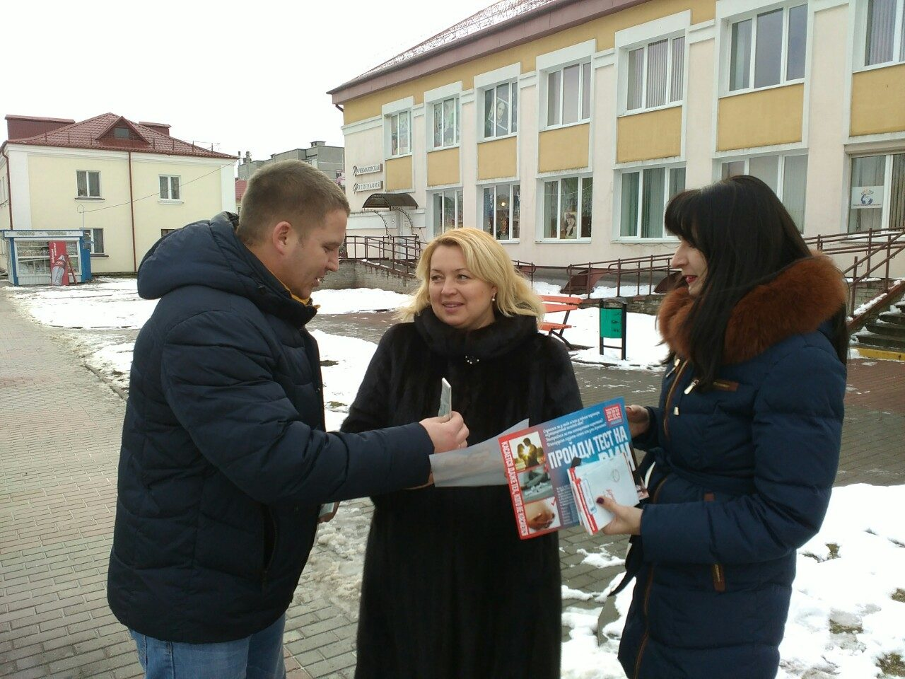

В г.п.Зельва государственным учреждением «Зельвенский районным центр гигиены и эпидемиологии» совместно с отделом по проведению культурных мероприятий ГУК «Зельвенский районный Центр культуры и народного творчества» организовано распространение презервативов, информационно-образовательных материалов по проблеме ВИЧ/СПИД среди молодежи в взрослого населения
